МІНІСТЕРСТВО ОСВІТИ І НАУКИ УКРАЇНИ

Українська академія друкарства

Кафедра комп’ютерних наук та інформаційних технологій

**ЗВІТ**

До лабораторної роботи № 5

На тему: “Розв’язання задач за допомогою табличного процесора Microsoft Excel ”

З дисципліни: “Основи інформаційних технологій видавничої справи”

Виконала:

cт. гр. КН-12

Курдило Т.І.

Приняв:

Тимченко В.О.

Львів-2023

**Мета:** Розв’язати задачі за допомогою табличного редактора Excel.

**Хід роботи:**

Створити таблицю визначення середнього бала та рівня навчальних досягнень для кожного студента та з кожного предмета. Підрахувати кількість середніх балів, що відповідають критеріям «Низький», «Середній», «Достатній», «Високий». Знайти, який бал трапляється найчастіше з кожного предмета. Визначити ранг кожного студента за середнім балом. Відформатувати таблицю за зразком.

**Примітка.** Для визначення середнього бала використано статистичну функцію СРЗНАЧ; для визначення рівня використано логічну функцію ЯКЩО, яка використовує такі умови:

* Середній бал менший, ніж 4 — «Низький»;
* Середній бал більший, ніж 3, але менший, ніж 7 — «Середній»;
* Середній бал більший, ніж 6, але менший, ніж 10 — «Достатній»;
* Середній бал більший, ніж 9 — «Високий»;

Для підрахунку кількості середніх балів, що відповідають певним критеріям, потрібно використати статистичну функцію COUNTIF. Для знаходження бала, який трапляється найчастіше, треба використати функцію МОДА, для визначення рангу кожного учня за середнім балом— функцію РАНГ.

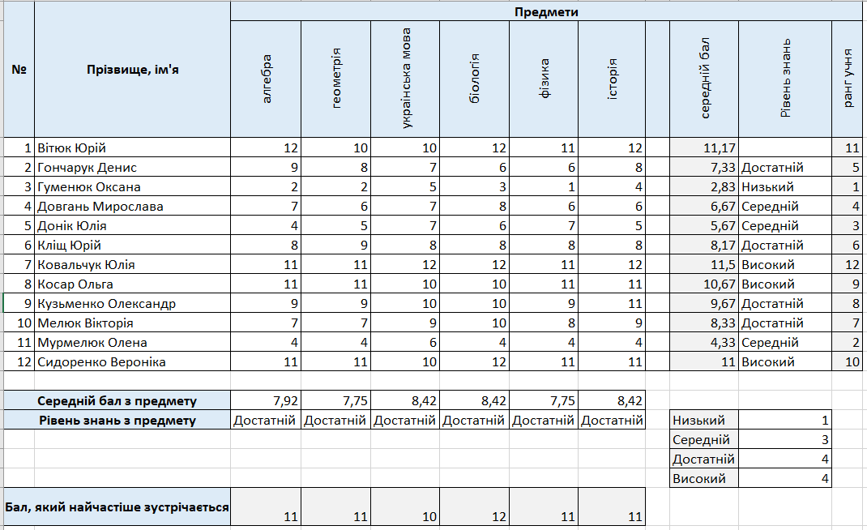**Протокол роботи**

***Контрольні запитання:***

1. Функції застосовують для вказівки виконання різних умов в формулах.
2. Логічний вираз — це вираз, який набуває одного з двох значень: True — істина або False — хибність.
3. Функція ЯКЩО повертає одне значення, якщо умова виконується, або інше, якщо вона не виконується.
4. Функція AND - це логічна функція, яка перевіряє, чи всі аргументи, які їй надаються, є TRUE, і повертає TRUE, якщо всі аргументи є TRUE. Якщо хоча б один з аргументів є FALSE або ще не визначений, то функція повертає FALSE.
5. Функція АБО використовується для перевірки, чи хоча б один з аргументів є TRUE. Якщо хоча б один з аргументів є TRUE, функція поверне TRUE. Якщо всі аргументи є FALSE, функція поверне FALSE.
6. Функція НЕ використовується для зміни логічного значення на протилежне.
7. Статистичні функції в Excel призначені для аналізу і обробки числових даних з метою отримання статистичних висновків та виявлення закономірностей.
8. Функція СРЗНАЧ використовується для обчислення середнього значення набору чисел.

***Висновок:*** на цій лабораторній роботі, я навчилася розв’язати задачі за допомогою табличного редактора Excel.